NBB-Rekenprogramma |  | Brief 069  16 juli 2008
e-mail-overleg en afstemming over optimaal werken met
– én van –
het NBB-Rekenprogramma door en voor gebruikers
Verschijnt onregelmatig |  | Redactie  Rob Stravers  rob.stravers@wxs.nl

***Tip over een ‘onvindbaar Basisstation’
Een van de berichten die gemakkelijk tot een ernstige vorm van paniek kan leiden is: ‘Het basisstation wordt niet gevonden bij het opstarten’. Vreselijk, omdat het basisstation wel degelijk met een kabel aan de pc ‘hangt’.
Maar… als je dit onderwerp goed leest vind je ook het antwoord. Wij hebben namelijk het volgende uitgevonden. ***
Onze laptop heeft 3 USB poorten, en wij hebben 3 USB kabels:
1: de muis;
2: de printer;
3: het basisstation.
Vóórdat we de laptop opstarten hebben we de kabels aangesloten op de genummerde USB poorten 1 op 1, 2 op 2, en 3 op 3.
Pas na die drie aansluitingen, starten we de laptop. En sindsdien hebben we geen problemen meer, je moet zelf uitvinden hoe je de USB poorten gaat nummeren en welke kabels je daarop aansluit. Eer we daarachter kwamen kostte dat menig zweetdruppeltje…
Met dank aan: Coos van den Bos ,voorzitter BC PAS

Vraag
Stel, alles is aangesloten en werkt perfect. Op dat moment mag niemand (van mij) bij de laptop komen. Stel je voor als ze ergens aankomen, want we hebben tegenwoordig allemaal verstand van computers.
Mijn drie vragen luiden:
1. Is die angst terecht, of kan er niets fout gaan als je maar met je handen van de stekkers afblijft?
2. Mag je ongestraft aan de functietoetsen zitten? Ik denk aan F11, shift F8 (hoe raar ook)?
3. Mag ik correcties uitvoeren met functietoets F11 TIJDENS het spelen?? (Nu doe ik dat pas als alle scores binnen zijn)
Want de schrik slaat je om het hart als je leest wat er allemaal (nog) kan gebeuren: lege batterijen, computer crashen, stroomuitval, etc.
Antwoord (van Frans Lejeune)

In principe kan er niets mis gaan als het basisstation eenmaal draait en iedereen is scores aan het invoeren. Het enige dat je dan NOOIT meer mag doen is BMPro opnieuw opstarten.
Als de computer uitvalt of je klikt per ongeluk het programma BMPro dicht, dan altijd het programma weer activeren via de knop Bridgemate Pro Continueren (de onderste, zie plaatje):

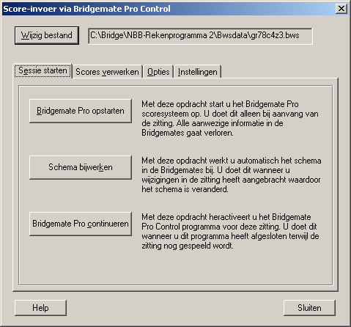

Verder mag je binnen het NBB-rekenprogramma aan alle toetsen zitten. Vaak zul je juist als alles eenmaal draait nog wel eens kleine aanpassingen willen doorvoeren (een invaller invoeren die niet vooraf was gemeld, of een nieuw e-mailadres van een speler). Dat kan probleemloos.

Als je tijdens de zitting een score wilt wijzigen via de scorekaart (dus via F11) kan dat zéker. Het is vaak wel verstandig om die score dan meteen te blokkeren, om te voorkomen dat die later per abuis weer overschreven wordt als je de scores om een andere reden opnieuw binnenhaalt. Dat blokkeren doe je door na de wijziging met de rechtermuis te klikken op de score in de scorekolom (dus niet in de contractkolom) en te kiezen voor ‘Score blokkeren’ (zie het volgende blad).
